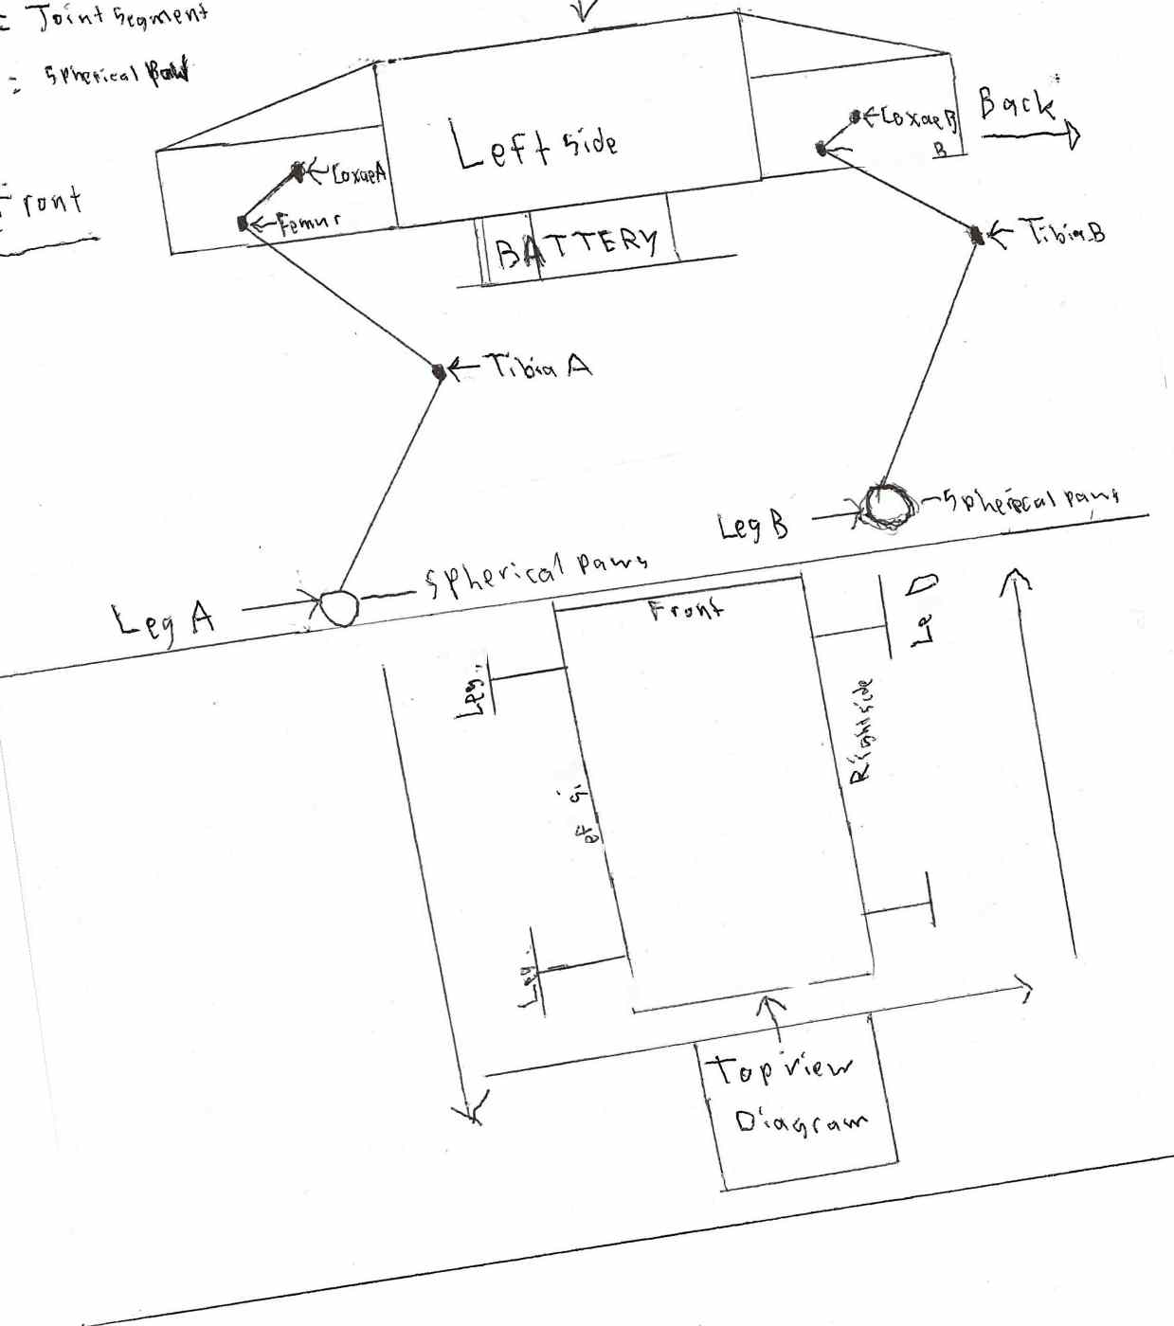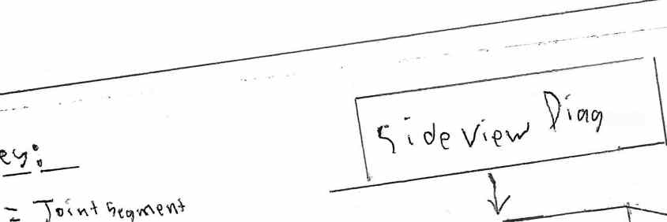

**"Z'** I

***GP***

**'a**

._J'

**[ RW\**

B.At

'W -

**fI**

C

***UP***

J

A

*CS,*\